Creació de xarxa

Client Windows

Configuració VirtualBox
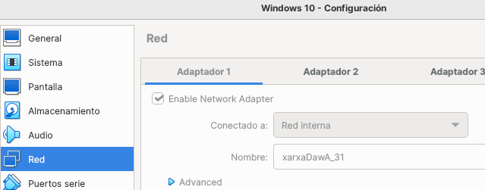

Configuracio Xarxa entorn grafic
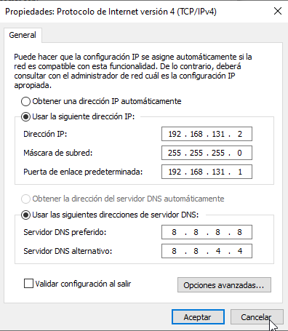

Configuracio xarxa terminal
